Gebruikers handleiding

Versie: 1

Groepsnummer: 1

Groepsnaam: Corendon

Datum: DATUM_INLEVEREN

Auteurs: Mike Fels 500801975

Bob Broersen 500802156

Danny Huigen 500802010

Jesse van Bree 500801418

Richard Winkelaar 500800871

Opdrachtgever: OPDRACHTGEVER

**Inleiding** **3**

**Handleiding** **4**

Registreren 4

Inloggen 5

Hoofdpagina 6

Mijn matches 7

Chat pagina 8

Matches pagina 9

Profiel pagina 10

# Inleiding

In dit document staat een handleiding over hoe er door onze website genavigeerd kan worden en wat je moet doen om te starten met matchen.

# Handleiding

## Registreren

Voordat er iets kan worden gedaan op de website moet er een account aanwezig zijn. Dit account kan aangemaakt worden op de registratiepagina. Als de website wordt geopend kom je terecht op de inlogpagina vanuit hier is er een link gemaakt naar de registratiepagina.

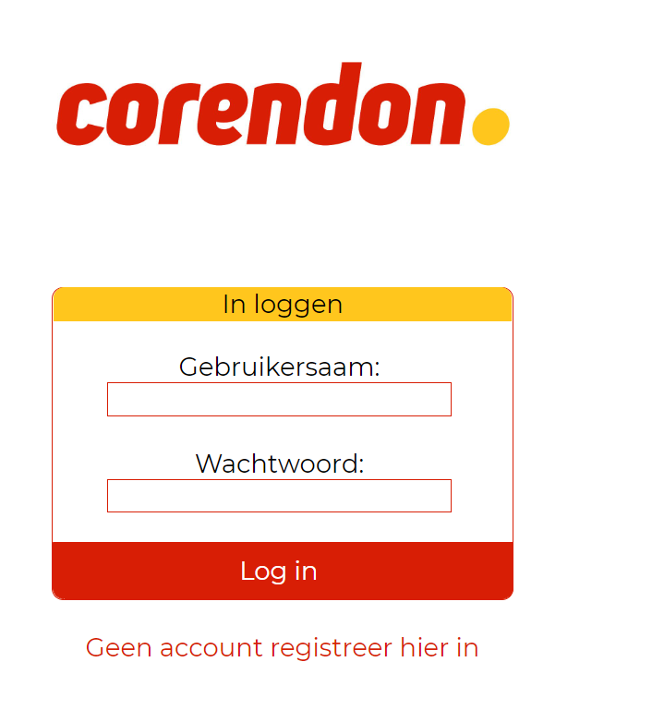 De inlog pagina.

Als er doorgeklikt wordt naar de registratiepagina dan wordt er om bepaalde informatie gevraagd vul deze in en klik dan op registreren.

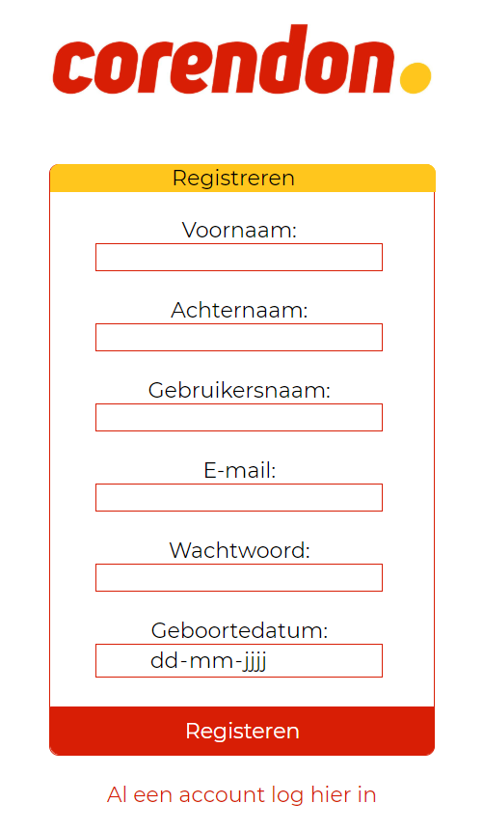 registratie pagina.

## Inloggen

Als er een account is ga dan naar onze website als u nog ingelogd bent zal u op de hoofdpagina terecht komen zo niet komt u op het inlogscherm terecht.



vul de gebruikersnaam van uw account in.

vul het wachtwoord van uw account in.

Klik op Log in.

Als de juiste gegevens zijn ingevoerd zal u door worden gestuurd naar de hoofdpagina.

## Hoofdpagina

In de hoofdpagina zit eigenlijk niet heel veel functionaliteit vanuit hier kunt u vooral navigeren naar andere pagina’s. Ik heb in de afbeelding nummers gemaakt en zal onder de afbeelding uitleggen waar deze naartoe navigeren.

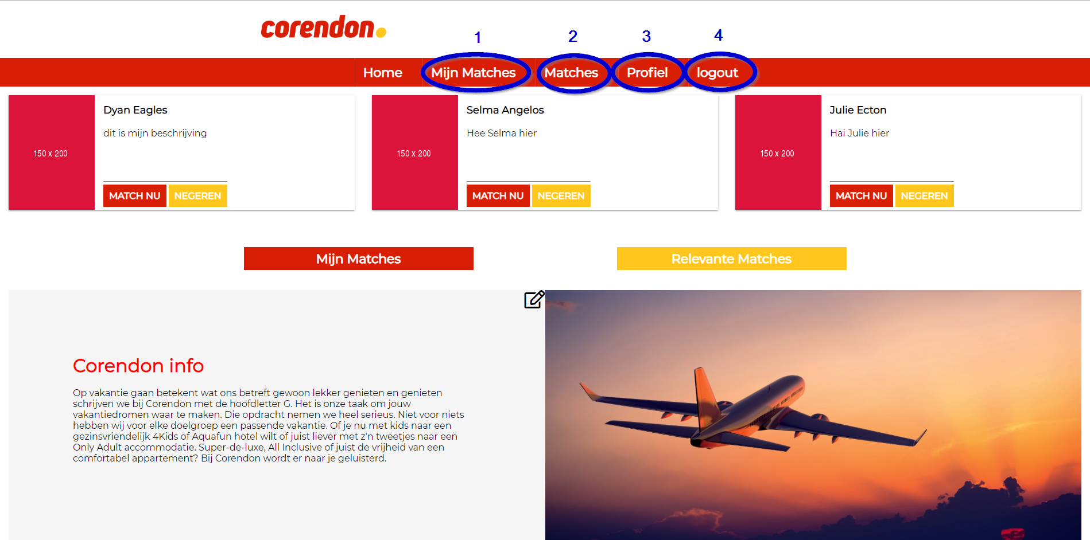

1. Dit menu item gaat naar de pagina van jouw matches toe dus naar de mensen die jij geliked hebt en die jou ook terug geliked hebben.
2. Dit menu item gaat naar de pagina waar je matches kan maken dus je kunt een persoon liken hier en profielen van andere personen bekijken.
3. Dit menu item is de pagina naar jouw profiel toe om te bekijken of dit klopt of om aanpassingen te maken aan je profiel.
4. Dit menu item beëindigd de sessie die wordt aangemaakt als je inlogt en stuurt je door naar het inlogscherm

Deze pagina’s worden hieronder per pagina uitgewerkt.

Ook is er een slider aanwezig hierin worden de relevante matches getoont die jij misschien zou willen matchen. Vervolgens heeft de “admin” de mogelijkheid om de tekst op de pagina te bewerken aan de hand van de edit knop rechtsboven.

## Mijn matches

Als er naar de mijn matches pagina is genavigeerd zal dit het scherm zijn wat gezien wordt. Als u matches heeft dan komen die hier te staan zo niet dan moet u eerst matches gaan maken.

Zodra er een match gemaakt is kunnen deze twee matches met elkaar chatten dit is te doen met de chat knop naast de match.

Dit is ook de pagina waar u naartoe wilt om een match te verwijderen dit doet u door op de prullenbak bij het profiel te klikken.

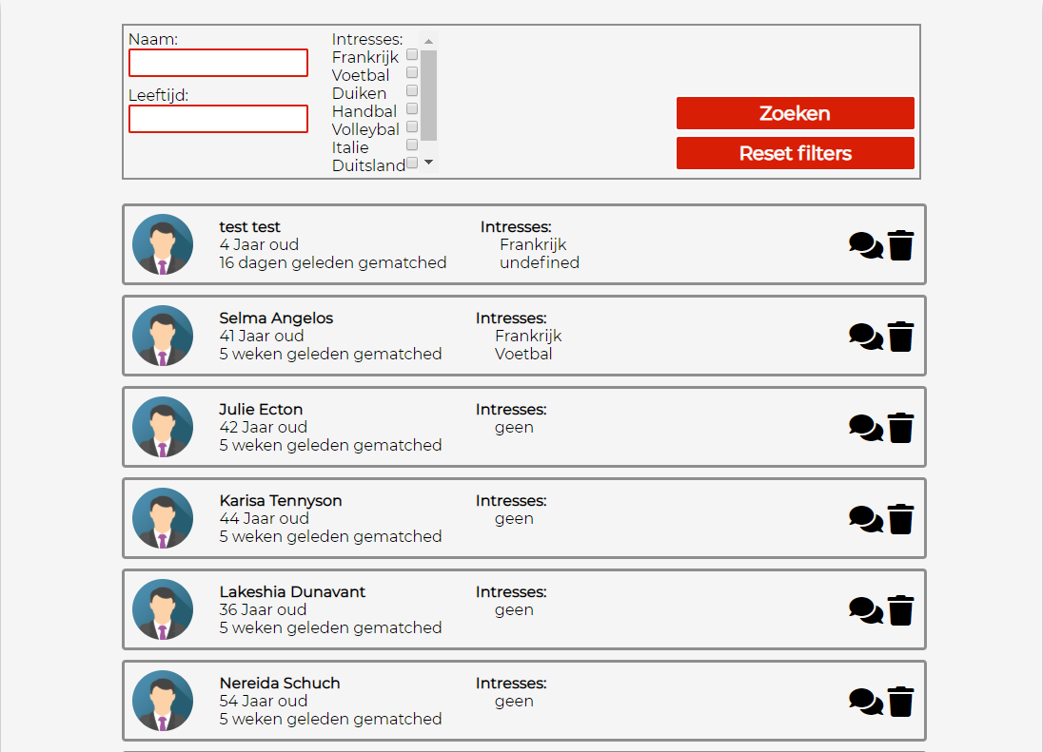

## 

## Chat pagina

De chat pagina geeft de mogelijkheid om te chatten met gebruikers die je eerder hebt gematched. Type een bericht en verstuur dit door op enter te drukken of door op de knop naast de text balk te klikken. De desbetreffende gebruiker krijgt meteen het bericht binnen en kan hierop antwoorden.

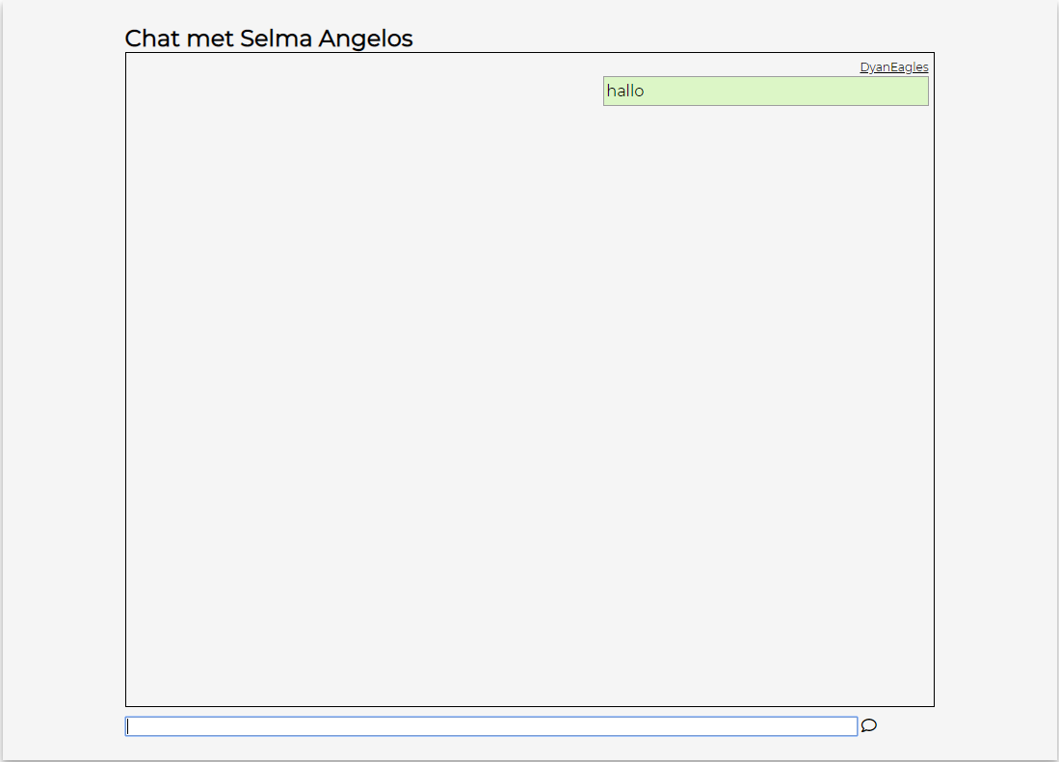

## Matches pagina

Op de matches pagina zal je personen tegenkomen met wie jij overeenkomende interesses hebt. Je kunt deze persoon dan disliken of liken met de groene of de rode knop.

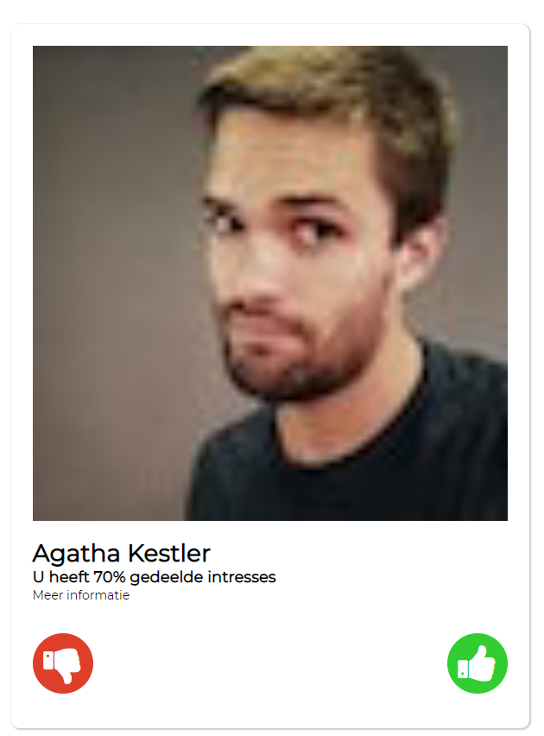

## Profiel pagina

Dit is de profiel pagina van u zelf. Rechts is een dropdown te zien als deze geselecteerd wordt kunnen er nieuwe interesses worden toegevoegd. Verder ziet u in het midden uw eigen informatie staan en links is een knop te zien voor het aanpassen van het profiel. Als hier op geklikt wordt zal de pagina veranderen naar de tweede afbeelding.

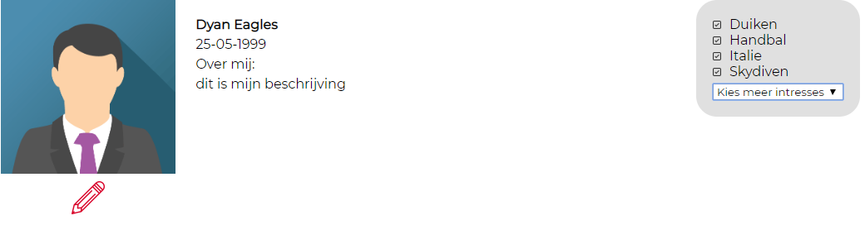

Alle tekstvelden die nu blauw zijn kunnen aangepast worden als alle informatie goed staat kunt u klikken op de save knop onder de afbeelding en wordt de informatie aangepast.

